Mon Prof Perso.
Soutien scolaire à domicile & en ligne — Côte d'Ivoire
Document de présentation — État d'avancement du projet
23 juin 2026

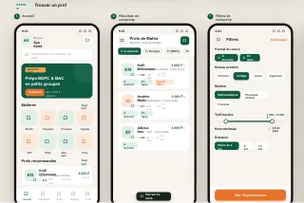
Aperçu de la maquette d'origine (37 écrans)

1. Le projet
Mon Prof Perso est une application mobile de mise en relation entre familles/élèves et professeurs particuliers vérifiés, pensée pour le marché ivoirien :
- professeurs vérifiés, cours à domicile ou en ligne (visio) ;
- paiement par Mobile Money (Orange Money, Wave, MTN MoMo) ;
- préparation aux examens (BEPC & BAC), cours en groupe ;
- suivi de progression, abonnement « prof attitré », parrainage.
Le périmètre fonctionnel couvre trois rôles : parent, élève et professeur.
Objectif de la mission
À partir de la maquette (37 écrans), produire deux applications 100 % natives — Android et iOS — fidèles au design, partageant la même API et la même base de données.
2. La maquette d'origine
La maquette décrit un parcours complet en 37 écrans, organisé en 11 étapes (démarrage & compte, recherche, réservation & paiement, apprentissage, suivi, espace professeur, abonnement, cours en groupe, gestion, reçus & réglages).
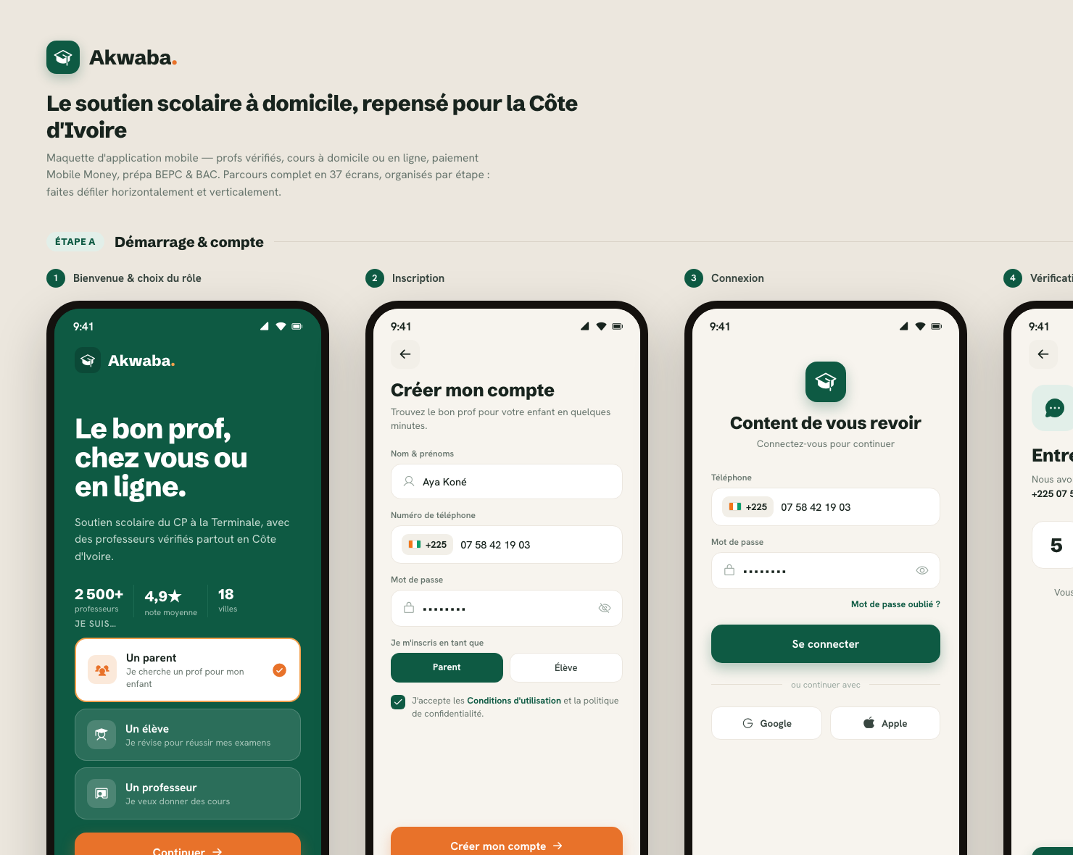
Maquette — En-tête de marque & Étape A : Démarrage & compte
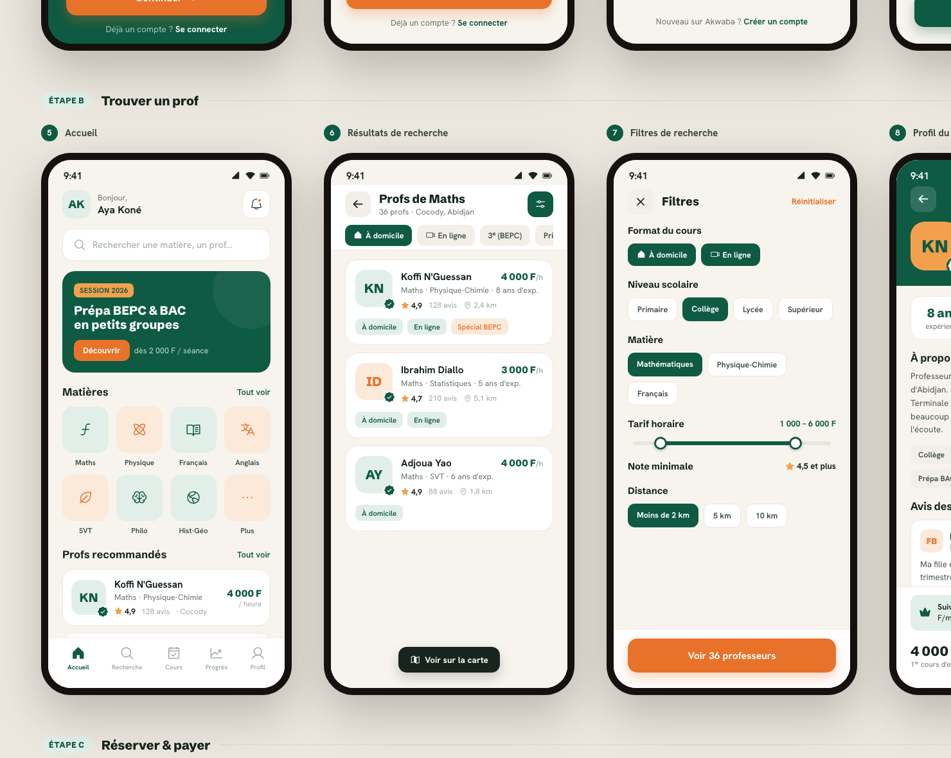
Maquette — étapes suivantes (recherche, réservation…)

3. Ce qui a été réalisé
Deux applications natives séparées + un backend commun, le tout fonctionnel, compilé et testé sur émulateur/simulateur.
Composant | Détail
Application Android | Kotlin + Jetpack Compose — 37 écrans — build OK, lancée sur émulateur
Application iOS | Swift + SwiftUI — 37 écrans — build OK, lancée sur simulateur
Backend commun | Node.js / TypeScript + Express + PostgreSQL (Docker Compose)
API partagée | Mêmes endpoints & modèles consommés par les 2 apps
Identité | Marque « Mon Prof Perso », identifiant ci.monprofperso.app

Design system fidèle
Mêmes couleurs (vert #0E5A43, orange #E8722A, crème), mêmes polices Schibsted Grotesk (titres) et Hanken Grotesk (corps) bundlées dans les deux apps, icônes équivalentes (Material Icons côté Android, SF Symbols côté iOS).
4. L'application en images
4.1 — Démarrage & choix du rôle (Android & iOS)
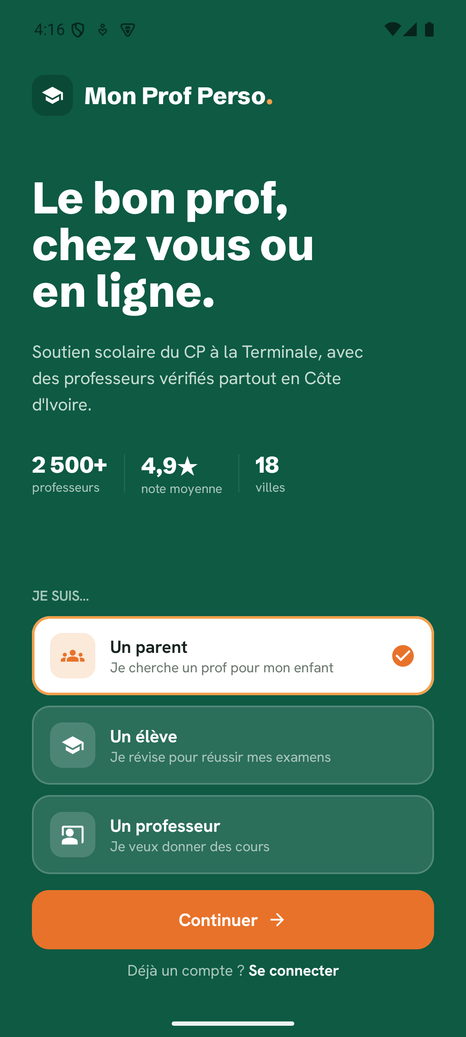 | 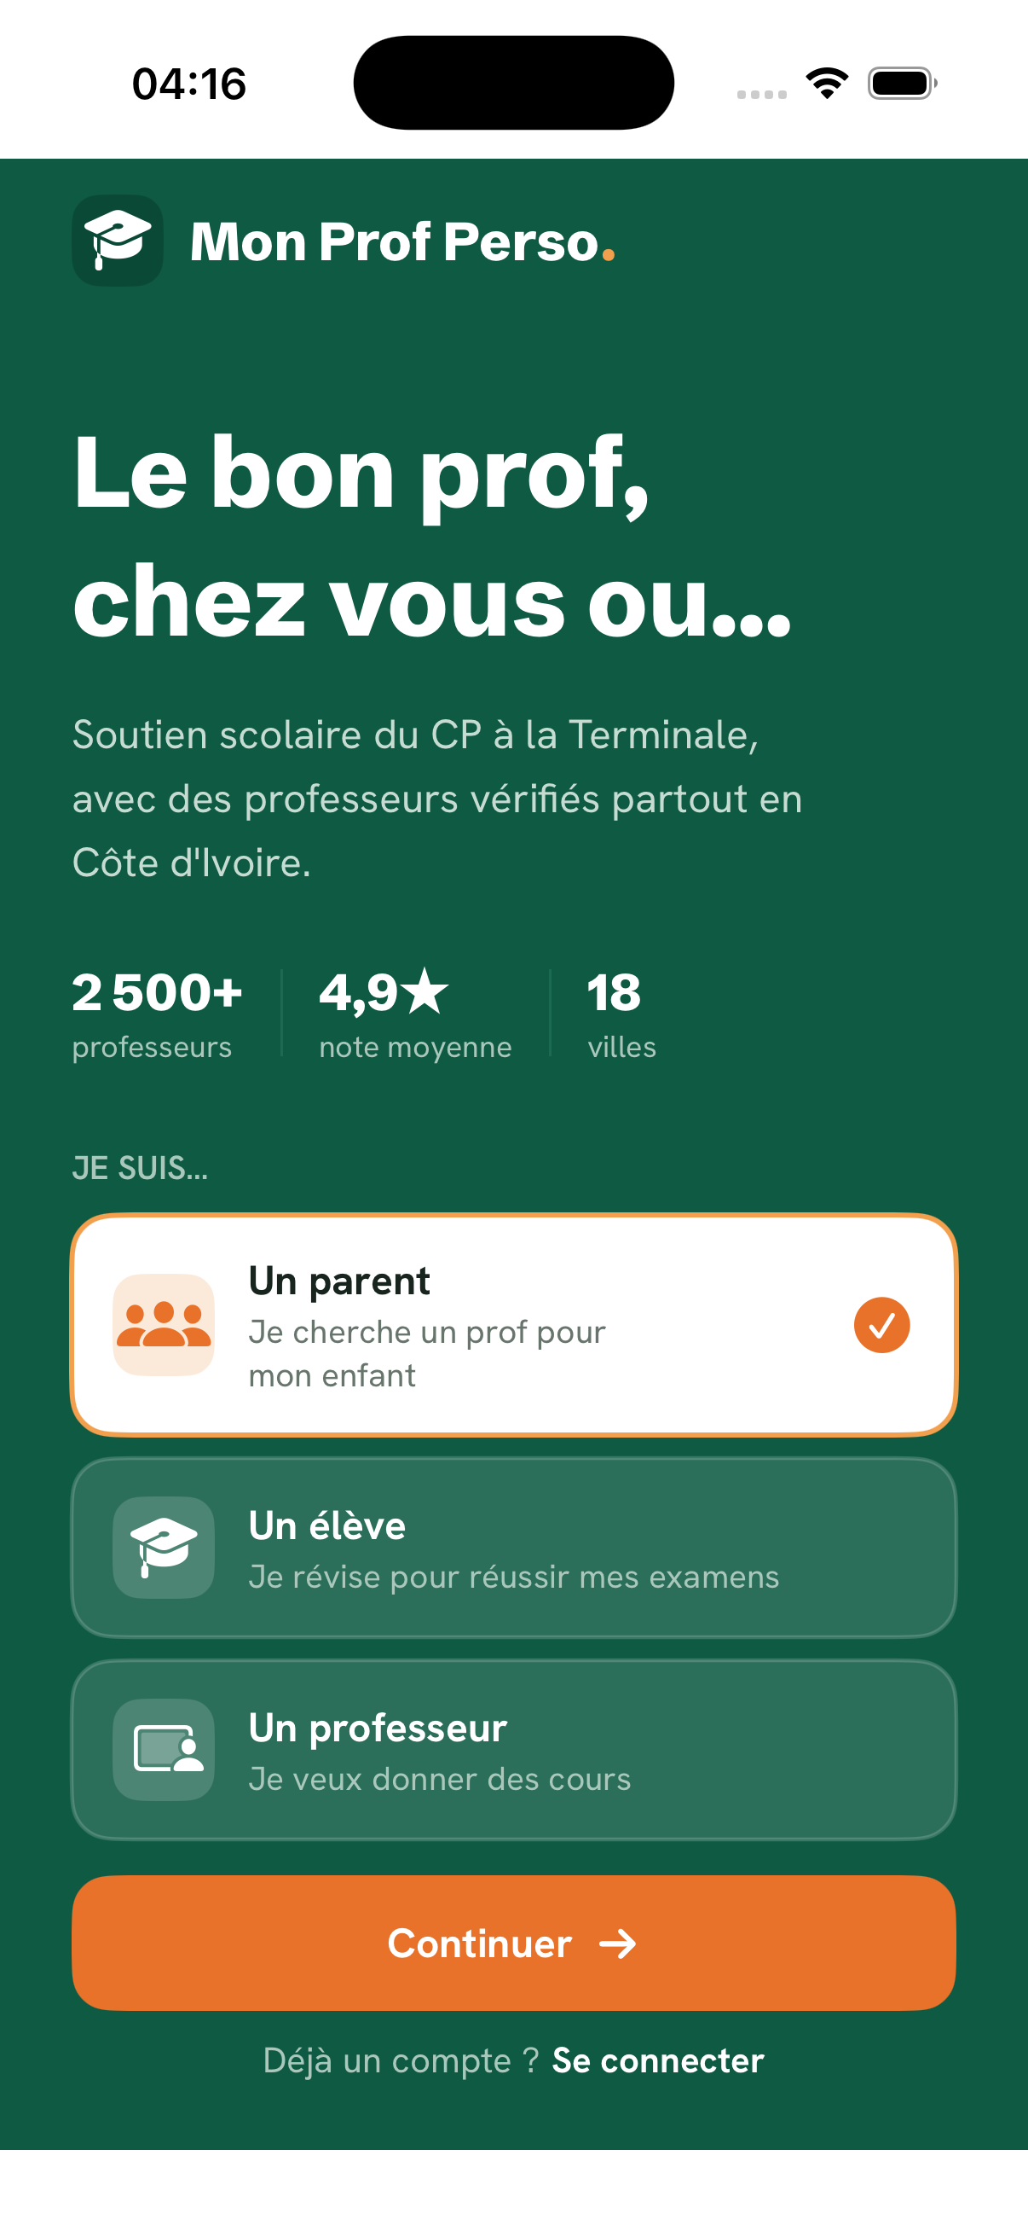 | 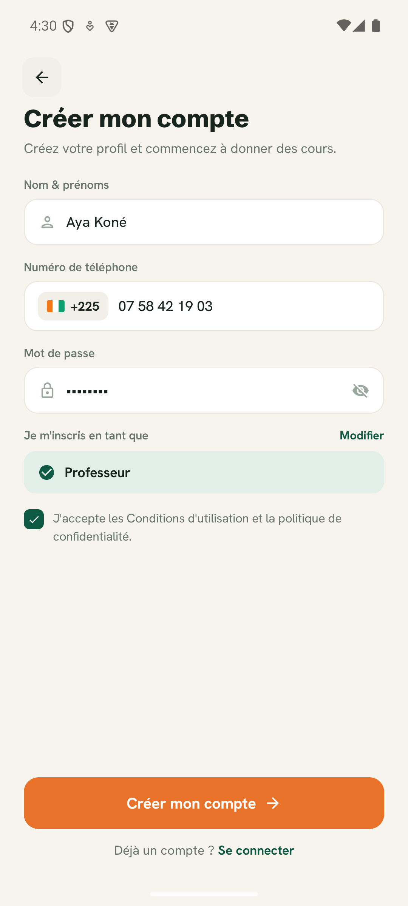
Android — Bienvenue | iOS — Bienvenue | Inscription (rôle confirmé)

Le rôle est choisi une seule fois à l'accueil puis confirmé à l'inscription (plus de double saisie). Rendu identique sur les deux plateformes.
4.2 — Recherche & données en direct (API)
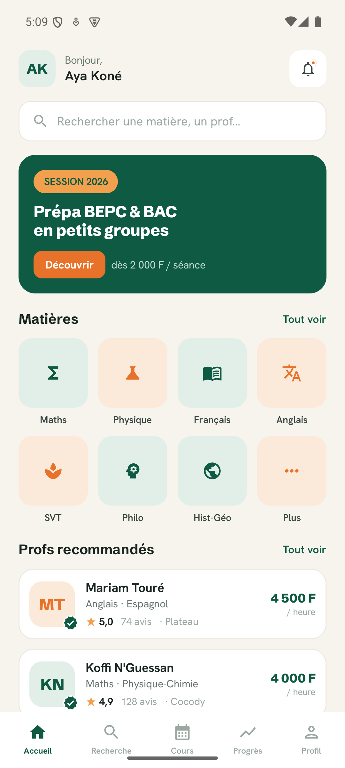 | 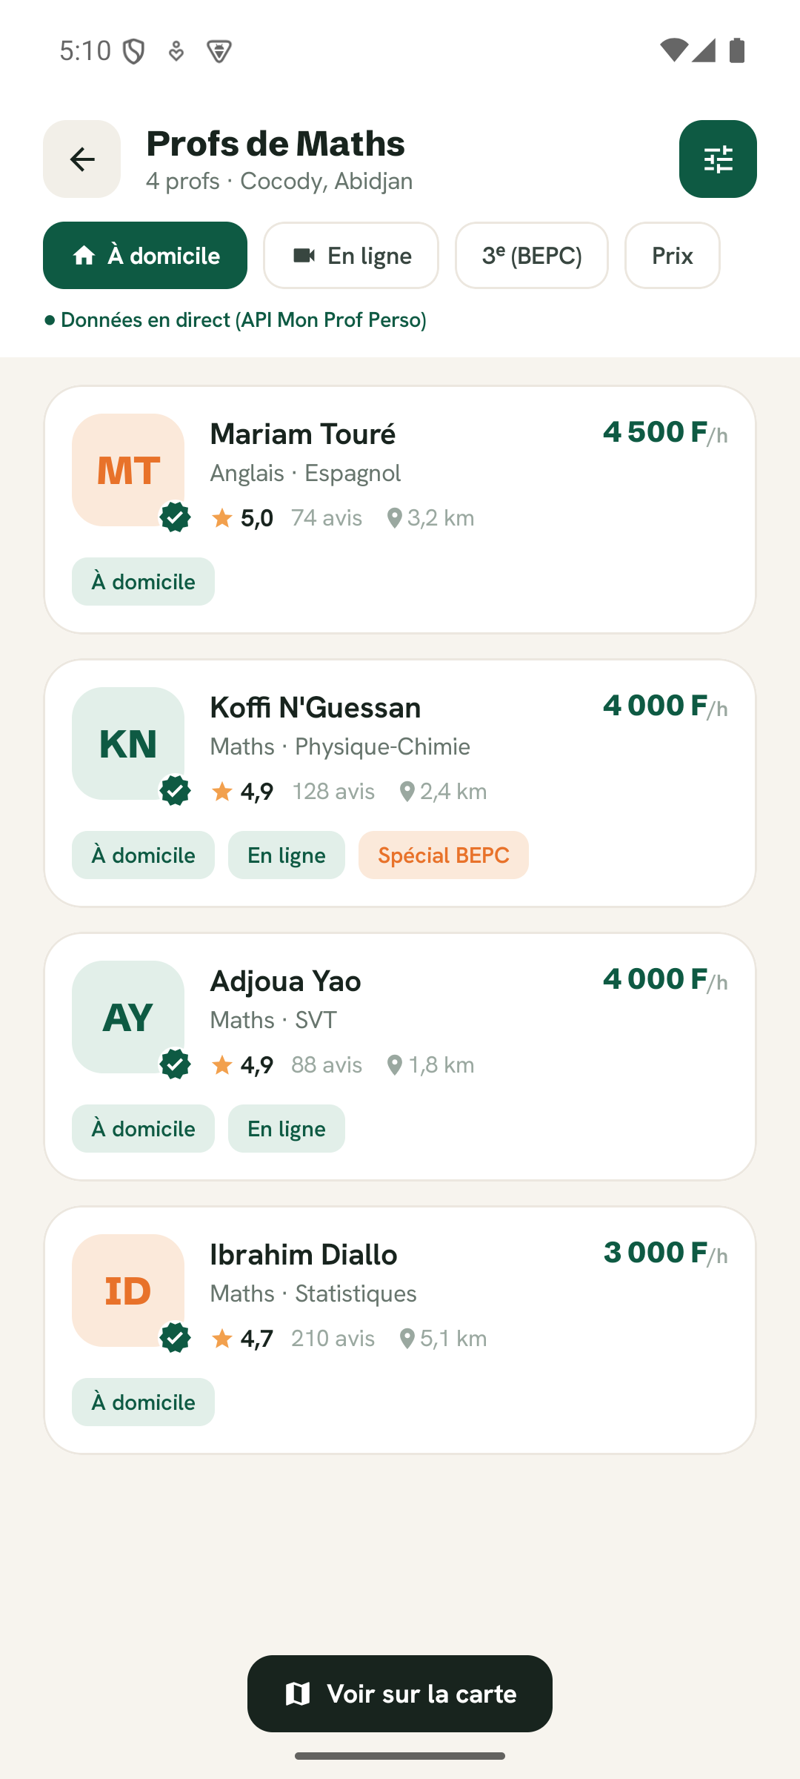
Accueil | Résultats — API en direct

L'écran de résultats charge les professeurs depuis l'API commune (bandeau « Données en direct »), avec repli automatique sur les données locales si l'API est indisponible.
4.3 — Suivi de l'élève
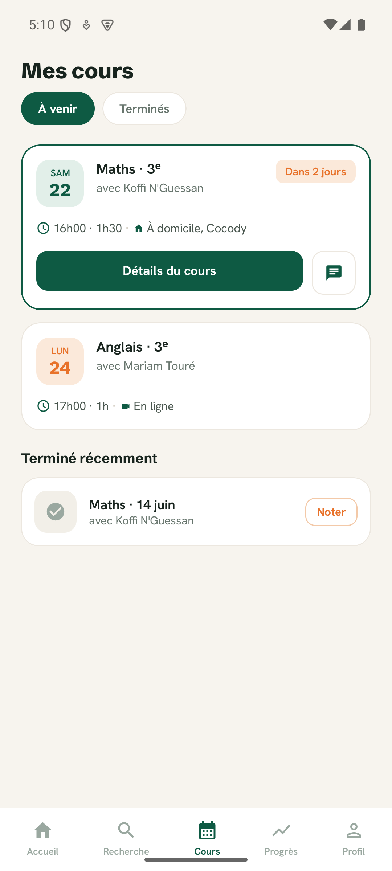 | 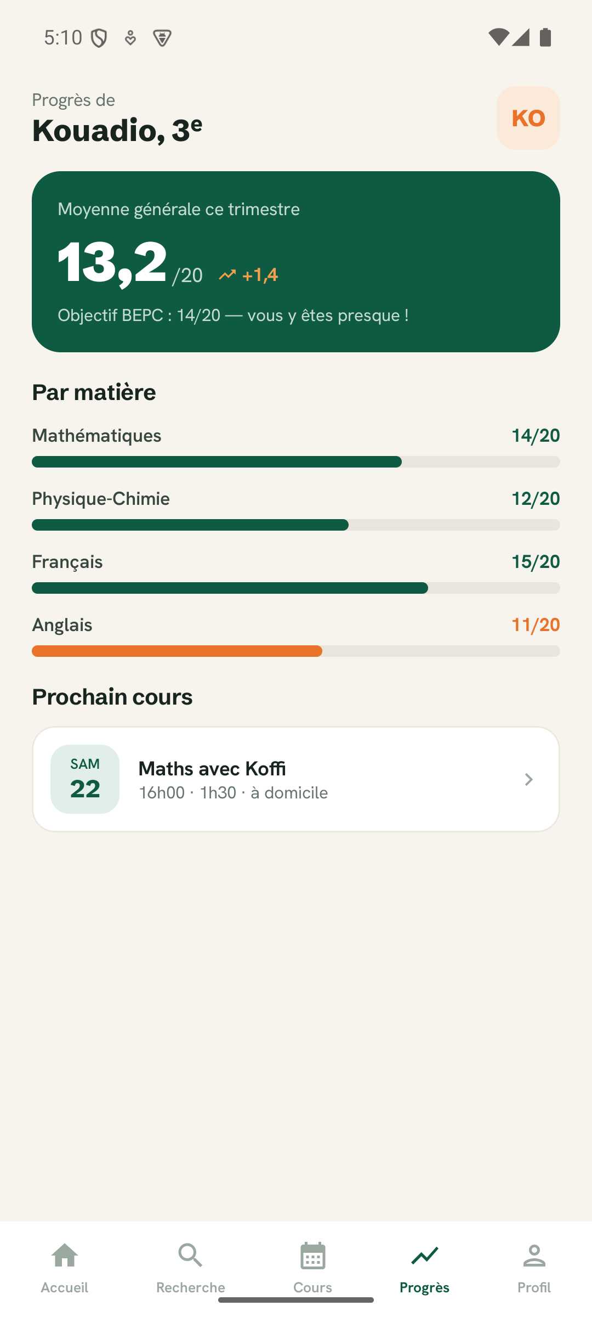
Mes cours | Suivi des progrès

4.4 — Espace professeur (parcours adapté au rôle)
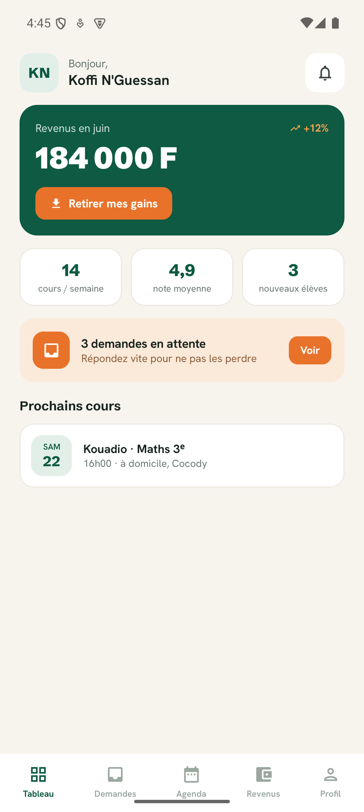 | 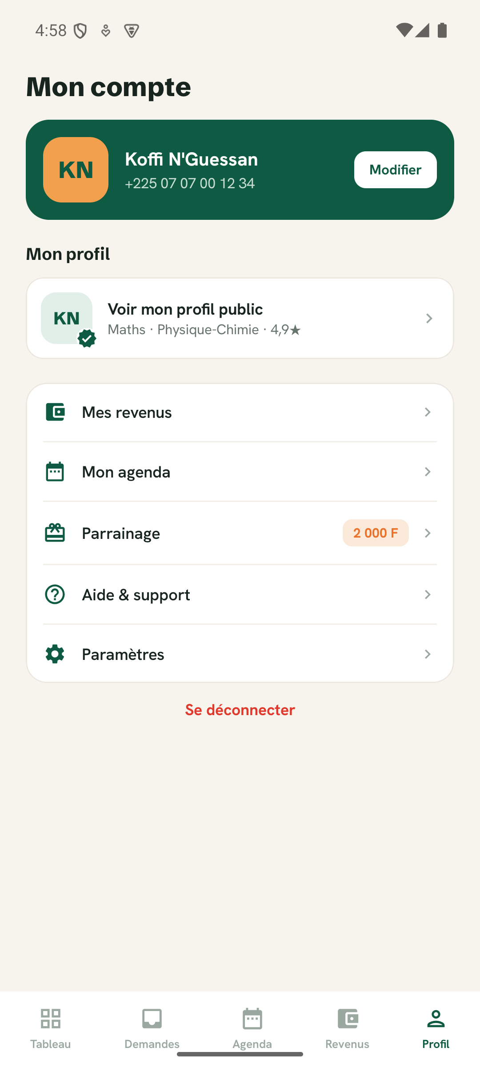
Tableau de bord prof | Mon compte (prof)

Un professeur arrive directement sur son espace (revenus, demandes, agenda) et son écran « Mon compte » affiche son profil, et non celui d'un parent.

5. État d'avancement
Fonctionnalité | Statut
Les 37 écrans (Android) | Terminé
Les 37 écrans (iOS) | Terminé
Backend API + base de données (Docker) | Terminé
Branchement live sur l'API (accueil, recherche, profil, cours, progrès) | Terminé
Navigation & boutons interactifs (sélecteurs, onglets, actions) | Terminé
Partage / copie natifs (reçu, parrainage) | Terminé
Parcours adapté au rôle (prof → espace prof) | Terminé
Rebrand complet « Mon Prof Perso » | Terminé
Authentification réelle (JWT, OTP SMS) | À faire
Paiement Mobile Money réel (sandbox) | À faire
Génération de PDF (reçus/bilans), carte, chat temps réel | À faire

Stack technique
- Android : Kotlin 2.0, Jetpack Compose (Material 3), Navigation Compose, Retrofit.
- iOS : Swift 5.9, SwiftUI, NavigationStack, URLSession (async/await).
- Backend : Node.js / TypeScript, Express, PostgreSQL 16, Docker Compose.
- Ports (sans collision) : API 8099 · Postgres 5544 · Adminer 8098.
6. Prochaines étapes
- Authentification réelle (inscription/connexion, OTP SMS, sessions JWT).
- Intégration paiement Mobile Money (CinetPay / Wave) en environnement de test.
- Fonctions avancées : génération PDF des reçus & bilans, carte des profs, messagerie temps réel.
- Tests automatisés et préparation de la mise en production (CI/CD, stores).

Document généré automatiquement — Mon Prof Perso.

